РАСЧЕТНО-ГРАФИЧЕСКАЯ РАБОТА
Создание и реализация эффективного параллельного алгоритма

Цели работы
- создать параллельный алгоритм задачи согласно варианту;
- выбрать средства для его реализации;
- реализовать приложение согласно алгоритму;
- обосновать эффективность созданного алгоритма.

1. Вариант задания

Напишите параллельную программу, которая вычисляет минимаксимум в квадратной матрице размера N (наименьший из всех максимальных элементов строк) средствами IntelTBB. Фреймворк IntelTBB был выбран поскольку он содержит ряд средств, которые существенно упрощают разработку многопоточных алгоритмов, таких как parallel_for, parallel_reduce, без использования низкоуровневых системных средств.

2 Определение модели, вида, типа алгоритма согласно обобщенной классификации

Для решения данной задачи предлагается использовать следующий алгоритм.
Матрица разбивается на независимые строки, по количеству вычислительных узлов в наличии, каждый поток находит максимум для своей строки и записывает в общий массив, после чего в главном потоке происходит поиск минимума в общем массиве. Количество строк матрицы для одного потока не может быть меньше порога, при котором вычисление максимума на одном узле эффективнее, чем параллелизация задачи.
Таким образом, данный алгоритм:
- обладает внутренним свойством параллелизма по данным;
- относится к модели параллелизма данных;
– может являться мелкозернистым при достаточно большом числе вычислительных узлов;

3 Описание этапов разработки параллельного алгоритма

Алгоритм распараллеливания задачи поиска минимаксимум прелполагает поиск максимума для каждой строки матрицы отдельно, после чего происходит поиск минимума среди всех полученных максимумов.
Для обмена данными между потоками используется один массив который по размеру равен количеству строк матрицы. Поскольку массив обеспечивает конкурентный доступ, а также его размер заранее известен, то нет необходимости его синхронизировать.
Проектируемый алгоритм предполагает разбиение на подзадачи с последующим их объединением. Однако, слишком мелкие подзадачи не могут дать максимального ускорения в связи с чрезмерными затратами на организацию параллельных вычислений. Поэтому алгоритм будет эффективен лишь для матрицы достаточно большого размера.
Распределение подзадач между процессорами. Основной критерий выбора способа размещения подзадач - эффективное использование процессоров с минимальными затратами времени на обмены данными. Эта задача будет решена выбраным фреймворком IntelTBB.

4 Расчеты предполагаемых показателей эффективности и доказательство эффективности предложенного алгоритма

Легко видеть, что для последовательного алгоритма время выполнения определяется как:
Т(n, m) = O(n * m)
где n, m – количество строк и столбцов матрицы соответственно.
Для параллельного же алгоритма время выполнения определяется как:
Т(n, m) = O(n * m / p)
где p – количетсво потоков.
Учитывая то что алгоритм будет выполнятся на одной машине, то накладные расходы на передачу данных не учитывались, поскольку они ничтожно малы. А последовательный блок имеет порядок O(n) поэтому он тоже был отброшен.
Общая оценка показателей ускорения и эффективности:
S_{p} = T₁/T_{p} ≈ P
E_{p} = S_{p} / P ≈ 1
Разработанный способ параллельных вычислений позволяет достичь идеальных показателей ускорения и эффективности.

5 Тексты созданных программ

const unsigned int find_minmax(const matrix<unsigned int> & matr, size_t threads_count) {

time_t start,end;
time (&start);

tbb::task_scheduler_init init(threads_count);
std::vector<unsigned int> max_values(matr.size1());
tbb::parallel_for(tbb::blocked_range<size_t>(0, matr.size1()), [&max_values, &matr](const tbb::blocked_range<size_t> &r){
for (size_t row_ind = r.begin(); row_ind != r.end() ; ++row_ind) {
auto current_row = matr.begin1() + row_ind;
max_values[row_ind] = *(std::max_element(current_row.begin(), current_row.end()));
}
});
unsigned int min_value = *(std::min_element(max_values.begin(), max_values.end()));

time (&end);
double dif = difftime (end,start);
printf ("Elasped time is %.2lf seconds.", dif );

return min_value;
}

6 Результаты тестирования приложения

Таблица 1 -- Результаты запуска на различных системах

 |  | Intel i5 (8 ядер)
N = M =40000 | T₁ | 406
N = M =40000 | T8 | 108
N = M =40000 | Sp | 3.75
N = M =40000 | Ep | 0,47
N = M =30000 | T₁ | 228
N = M =30000 | T8 | 61
N = M =30000 | Sp | 3.73
N = M =30000 | Ep | 0.44
NN = M =20000 | T₁ | 102
NN = M =20000 | T8 | 27
NN = M =20000 | Sp | 3.77
NN = M =20000 | Ep | 0.46

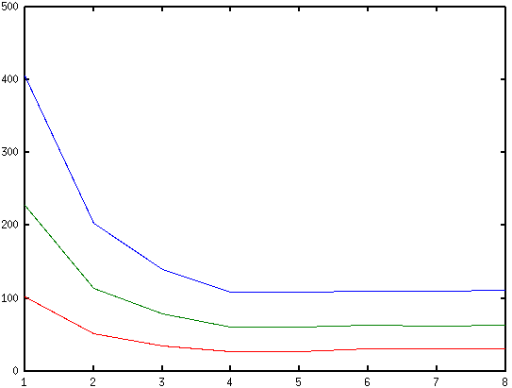
Рисунок 1 – График зависимости времени выполнения от количества потоков

7 Сравнение предполагаемых и полученных показателей эффективности

Как видно из графиков и таблицы 1 при количестве потоков меньше 5 идет прирост производительности практически равный теоретическому, однако когда потоков больше чем 4 прирост производительности останавливается. Это связано с неэффективностью работы с кешем процессора при использовании технологии hyperthreading, а также с особенностями работы планировщика операционной системы.

Выводы

В расчетно графической работе был разработан параллельный алгоритм для поиска минимаксимума в матрице размерности N*M. Для реализации был использован многопоточный фреймворк IntelTBB. Был спроектирован и проанализирован алгоритм, а также были посчитаны теоретические значение эффективности алгоритма. На практике при небольшом количестве потоков практические результаты совпали с теоретическими, но при большем количестве потоков рост производительности остановился, это вызвано рядом архитектурных особенностей использованной ЭВМ.

